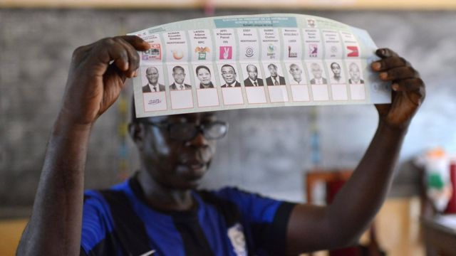
Candidature | ?Retenue/Rejetée
Henri Konan Bédié : le dernier combat du Sphinx de Daoukro ?  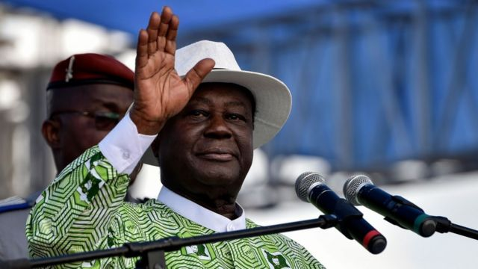  CRÉDIT PHOTO,GETTY IMAGES  Légende image,  Henri Konan Bédié estime que son âge est un atout  L'ancien chef d'Etat ivoirien Henri Konan Bédié, 86 ans, a été désigné candidat pour la présidentielle d'octobre du Parti démocratique de Côte d'Ivoire (PDCI).  Le parti est aujourd'hui la principale formation politique d'opposition et tente de fédérer toutes les voix qui s'opposent au régime d'Alassane Ouattara. Au pouvoir de 1993 à 1999, Henri Konan Bédié avait été renversé par un putsch militaire - le premier de l'histoire de la Côte d'Ivoire.  Il s'est exilé en France se faisant oublier sur la scène politique avant de réapparaitre lors des négociations de la crise militaro-politique qui a éclaté en Côte d'Ivoire en septembre 2002. Sa candidature à l'élection présidentielle de 2000 avait été invalidée mais autorisée en 2010, il était arrivé troisième.  Il a appelé à soutenir Alassane Ouattara mais les deux hommes se sont brouillés sur le projet de parti unifié et surtout le choix d'un candidat issu du PDCI en 2020. Alors que ses adversaires critiquent son âge avancé pour prétendre de nouveau à la magistrature suprême, M. Bédié a estimé que "l'âge est un atout". | Henri Konan Bédié : le dernier combat du Sphinx de Daoukro ?  ?
Marie Carine Bladi : du T à la politique  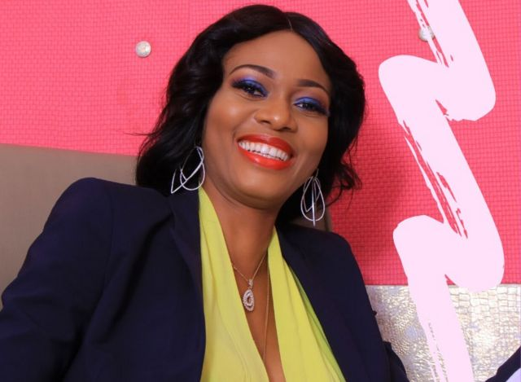  CRÉDIT PHOTO,NICIN (FACEBOOK)  Marie Carine Bladi épouse Davidson, est la première femme à annoncer sa candidature à l'élection présidentielle d'octobre 2020. Première dauphine du concours national de beauté (Miss Côte d'Ivoire) en 2002, et 7ème au concours Mondiale en Asie, elle ambitionne de diriger la Côte d'Ivoire.  Mme Davidson est à la tête d'un nouveau parti politique dénommé NICIN, Nouvel Ivoirien Côte d'Ivoire Nouvelle.  L'ex-étudiante en commerce qui s'est investie dans la mode en lançant sa ligne de vêtements pour femmes mariées, précise que les fondements de son parti sont des principes divins notamment l'amour du prochain, la paix, la justice, la solidarité et la cohésion sociale pour une Côte d'Ivoire unie.  La reine de beauté qui n'a jamais occupé des fonctions politiques ou même brigué un poste électif ne considère pas cela comme un handicap. Lors d'un talk show sur une chaîne de télévision privée ivoirienne elle a indiqué que son plus grand souhait est de construire une société ivoirienne réconciliée et confiante. | Marie Carine Bladi : du T à la politique  CRÉDIT PHOTO,NICIN (FACEBOOK)  ?
Danièle Boni Claverie porte-étendard de l'URD  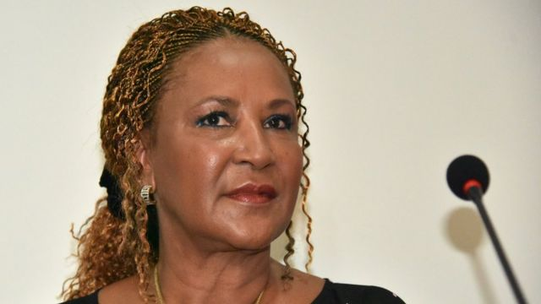  CRÉDIT PHOTO,GETTY IMAGES  Légende image,  Danièle Boni Claverie, fondatrice de l'URD  Danièle Boni Claverie (78 ans) a annoncé sa candidature lors du congrès ordinaire de l'URD (Union républicaine pour la démocratie), le parti politique de centre qu'elle a fondé en 2006.  Elle commence sa marche politique au sein du Parti Démocratique de Côte d'Ivoire (PDCI) et occupe plusieurs fonctions au plan administratif. Danièle Boni Claverie était présidente de Canal Horizon lorsqu'elle a été nommé ministre de la communication dans le gouvernement de Daniel Kablan Duncan en 1994.  Elle a également été ministre de la Femme, de la famille et de l'enfant dans le dernier gouvernement du président Laurent Gbagbo de décembre 2010 à avril 2011.  La journaliste devenue femme politique a commencé sa carrière à la radio ivoirienne. Elle était rédactrice en chef dans la presse écrite puis directrice de la Radiodiffusion télévision ivoirienne (RTI).  RHDP : Alassane Ouattara candidat à sa propre succession | Danièle Boni Claverie porte-étendard de l'URD  CRÉDIT P?HOTO,GETTY IMAGES
RHDP : Alassane Ouattara candidat à sa propre succession  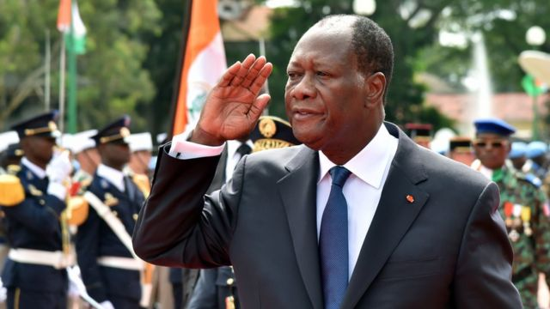  CRÉDIT PHOTO,GETTY IMAGES  Légende image,  Alassane Ouattara briguera un troisième mandat en 2020  Alors qu'il avait clairement laissé entendre depuis plusieurs années qu'il ne ferait pas de troisième mandat, et qu'il avait publiquement passé la main à son Premier ministre Amadou Gon Coulibaly, représentant à 61 ans la "nouvelle génération" selon lui, M. Ouattara, 78 ans, a finalement "reconsidéré sa position" après le décès subit de ce dernier, invoquant un "cas de force majeure".  Le chef de l'Etat ivoirien Alassane Ouattara a annoncé dans un discours télévisé sur la chaîne publique (RTI) qu'il sera candidat à l'élection présidentielle d'octobre.  "J'ai décidé de répondre favorablement à l'appel de mes concitoyens", a déclaré M. Ouattara estimant que "compte tenu de ma promesse précédente, cette décision représente un véritable sacrifice pour moi".  L'économiste, ancien fonctionnaire du FMI et gouverneur de la BCEAO (Banque centrale des États de l'Afrique de l'Ouest) avait décidé de ne pas être candidat à l'élection présidentielle souhaitant "transférer le pouvoir à une jeune génération".  Une décision saluée par plusieurs personnalités politiques au plan internationale dont le président français.  Ignorer Twitter publication, 1  Fin de Twitter publication, 1  Arrivé au pouvoir en 2011 après la crise post-électorale qui a fait 3000 morts, Alassane Ouattara s'est donné pour mission de réconcilier les ivoiriens et relancer l'économie.  Si ses adversaires politiques et des ONG de la société civile lui en contestent le droit à un troisième mandat - la Constitution ivoirienne n'autorisant que deux mandats - les partisans d'Alassane Ouattara estiment que l'adoption d'une nouvelle Constitution en 2016 a remis les compteurs à zéro pour leur candidat qu'ils appellent affectueusement ADO ou le "Bravetchê". | RHDP : Alassane Ouattara candidat à sa propre succession  CRÉ?DIT PHOTO,GETTY IMAGES
Le FPI : multiples tendances pour de multiples candidatures ?  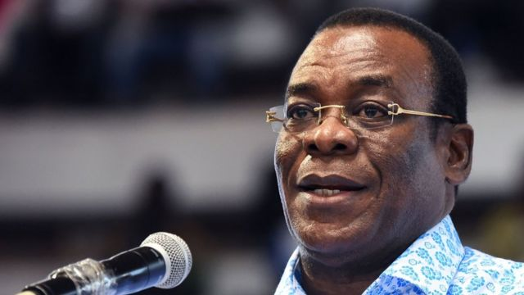  CRÉDIT PHOTO,GETTY IMAGES  Légende image,  Pascal Affi N'Guessan est en lice pour la présidentielle d'octobre  Pascal Affi N'Guessan, 67 ans, et leader de l'une des branches du FPI (Front populaire ivoirien) s'est déclaré candidat à la présidentielle d'octobre.  Le prince du Moronou qui a été Ministre de l'industrie et du Tourisme de janvier à octobre 2000 puis Premier ministre d'octobre 2000 à mars 2003 est un proche de Laurent Gbagbo.  "Je suis candidat pour gagner et nous allons gagner parce que le RHDP (Rassemblement des houphouëtistes pour la démocratie et la paix, le parti au pouvoir) a échoué, est exténué, obligé d'appeler Alassane Dramane Ouattara au secours", a-t-il déclaré, à l'issue d'un congrès extraordinaire d'une branche du Front populaire ivoirien (FPI).  M. Affi N'Guessan est arrivé en deuxième position lors des dernières élections présidentielles avec 9,29% des suffrages. Depuis le transfèrement de Laurent Gbagbo à la CPI en 2011, le FPI s'est scindé en deux factions.  D'un côté, les "rénovateurs" baptisés dans l'opinion publique "Affidés" représentés par Affi N'Guessan, qui participent à la vie politique et qui ont pris le contrôle légal du parti. De l'autre, les historiques, baptisés les "GOR" ("Gbagbo ou rien") qui ont boycotté depuis lors les scrutins en l'absence de l'ex-président, dont ils ont le soutien.  Cette deuxième tendance au sein du FPI espère toujours une candidature de Laurent Gbagbo. Mais l'ancien président ivoirien, qui a refusé de se retirer après sa défaite aux élections de 2010 et toujours en plein marathon judiciaire à la CPI (Cour pénal international) risque de ne pouvoir se présenter.  En effet, Gbagbo, en liberté conditionnelle à Bruxelles après son acquittement par la CPI, a demandé aux autorités ivoiriennes de lui établir un passeport qui pourrait lui permettre de rentrer en Côte d'Ivoire.  "Notre Chancellerie à Bruxelles, nous a informés de la réception d'une requête de passeport par monsieur Laurent Gbagbo et le dossier est en cours de Traitement" a déclaré le porte-parole du gouvernement ivoirien Sidi Touré au terme du Conseil des Ministres du mercredi 29 Juillet 2020.  M. Gbagbo a, par ailleurs, été condamné à 20 ans de prison par la justice ivoirienne pour le "braquage" de la Banque centrale des Etats d'Afrique de l'Ouest (BCEAO), ce qui complique ses chances d'être candidat ou même d'être en liberté s'il arrivait à regagner Abidjan. | Le FPI : multiples tendances pour de multiples candidatures ?  CRÉDIT PHOTO,GETTY IMAGES  ?
De la rébellion au palais : le rêve de Guillaume Soro  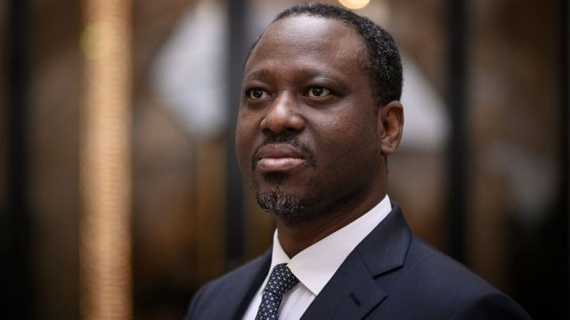  CRÉDIT PHOTO,GETTY IMAGES  Légende image,  En exil, Guillaume Soro ne renonce pas à sa candidature  Le premier à s'être déclaré candidat à la présidentielle est l'ex-chef de la rébellion, ancien premier ministre et ancien président de l'Assemblée nationale, Guillaume Soro.  Sous la bannière du Mouvement générations et peuples solidaires (GPS), Guillaume Soro souhaite diriger entièrement [par la force des urnes] un pays qu'il a dirigé à moitié pendant près de 10 ans [par la force des armes].  Cependant, ses démêlés avec la justice ivoirienne risquent de freiner cette ambition. L'ancien allié de M. Ouattara âgé de 47 ans, vit en exil en France après sa condamnation par la justice ivoirienne à 20 ans de prison pour "tentative d'insurrection".  Malgré cette condamnation, celui qui se faisait appeler le 'Che' ou 'Bogota' lors de ses années de lutte syndicale universitaire dit ne pas renoncer à la course à la présidentielle | De la rébellion au palais : le rêve de Guillaume Soro  CRÉDIT PHOTO,GETTY IMAGES  ?
Amon Tanoh : le dissident du RHDP en cavalier solitaire  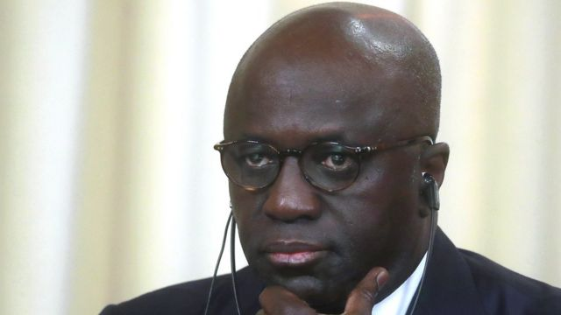  CRÉDIT PHOTO,GETTY IMAGES  Légende image,  Marcel Amon Tanoh est décidé à tracer sa voie  L'ex-ministre des Affaires étrangères Marcel Amon Tanoh (68 ans), ancien proche du président Alassane Ouattara, s'est aussi déclaré candidat à la présidentielle d'octobre en Côte d'Ivoire.  Une candidature dissidente de la coalition au pouvoir qui était pressentie depuis sa démission du gouvernement en mars 2020. Longtemps proche du président Ouattara dont il a été le directeur de cabinet lors de son premier mandat, Marcel Amon Tanoh espérait être désigné par le RHDP pour briguer sa succession lors de la prochaine présidentielle.  Cependant, Amadou Gon Coulibaly lui a été préféré. Marcel Amon Tanoh n'a toujours pas précisé sur quel mouvement politique s'appuyait sa candidature. | Amon Tanoh : le dissident du RHDP en cavalier solitaire  CRÉDIT PHOTO,GETTY  ?
Albert Mabri Toikeusse: l'ancien allié devenu opposant  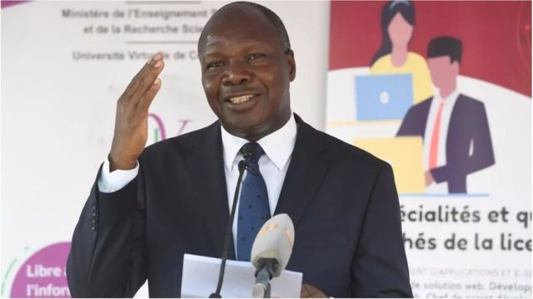  CRÉDIT PHOTO,AFP  Légende image,  Albert Mabri Toikeusse  L'ex-ministre ivoirien Albert Mabri Toikeusse, 58 ans, un ancien allié du président Alassane Ouattara, est aussi candidat à la présidentielle d'octobre. L'Union pour la démocratie et la paix en Côte d'Ivoire (UDPCI) supporte la candidature de son président.  Porte-parole du candidat Alassane Ouattara au second tour des présidentielles de 2010, il était aussi le vice-président du parti unifié RHDP créé en 2018. Allié de la première heure du président Ouattara, M. Toikeusse avait quitté le gouvernement le 13 mai.  Il s'était opposé en mars à la désignation de l'ex-Premier ministre Amadou Gon comme candidat du Rassemblement des houphouëtistes pour la démocratie et la paix (RHDP, parti au pouvoir) pour briguer la succession du président Alassane Ouattara.  Albert Mabri Toikeusse, a été Ministre de l'Enseignement Supérieur et de la Recherche Scientifique de 2017 à mai 2020. | Albert Mabri Toikeusse: l'ancien allié devenu opposant  CRÉDIT PHOTO,AFP  ?

